Comunicato stampa

Capacità di carico di 150 tonnellate: Liebherr amplia la sua gamma di gru cingolate telescopiche con la LTR 1150

⸺

La capacità di carico della gru LTR 1150 è a metà strada tra la LTR 1100 e la LTR 1220

Trasporto particolarmente economico

Per la prima volta VarioBase® per gru cingolate telescopiche

**Liebherr aggiunge una gru da 150 tonnellate alla sua gamma di gru cingolate telescopiche: La LTR 1150 si posiziona esattamente tra la LTR 1100 e la LTR 1220. Sebbene la nuova gru offra una capacità di sollevamento superiore di circa il 50% rispetto alla LTR 1100, può essere trasportata con la stessa facilità ed economicità del modello da 100 tonnellate, completa di carrelli cingolati con un peso totale di 60 tonnellate e una larghezza di trasporto di 3,5 metri o, a scelta, senza carrelli cingolati con un peso totale di sole 38 tonnellate e una larghezza di soli 3,0 metri. La LTR 1150 è la prima gru cingolata telescopica a essere equipaggiata con il sistema Liebherr VarioBase®, che consente al controllo della gru di determinare la portata ottimale in base alla larghezza dei cingoli e all'angolo di rotazione.**

Ehingen (Donau) (Germania), 10 novembre 2023 – Con lo sviluppo della LTR 1150, Liebherr risponde alle esigenze degli operatori di gru che devono affrontare lavori di sollevamento che vanno oltre la LTR 1100, ma per i quali la LTR 1220 è eccessiva. In termini di capacità di sollevamento, la nuova gru da 150 tonnellate si colloca esattamente tra questi due modelli.

**“Compact and strong, transport in one”**

La particolarità della nuova LTR 1150 è il suo concetto di trasporto economico: nessun'altra gru telescopica cingolata sul mercato in questa classe di carico può essere trasportata completa su carrelli ribassati completi di porta carri con una larghezza di soli 3,5 metri. La LTR 1150 offre questa possibilità e ha un peso totale di sole 60 tonnellate. Per questo motivo, Liebherr ha coniato per la nuova gru lo slogan "Compact and strong, transport in one".

In opzione, è possibile trasportare la nuova gru cingolata telescopica con una larghezza di 3,0 metri - per questo vengono rimossi i supporti dei cingoli, riducendo il peso di trasporto della gru a sole 38 tonnellate. Questa variante richiede un supporto per l'assemblaggio del martinetto composto da quattro cilindri orientabili che sostengono la gru a terra mentre i cingoli vengono rimossi e il pianale ribassato si posiziona sotto la gru. Questo principio si è dimostrato valido con la LTR 1100 da 100 tonnellate. Novità: sulla LTR 1150, un sistema di supporto automatico assiste l'operatore. Per il collegamento delle travi cingolate è stato sviluppato un sistema di (s)montaggio più rapido e semplice.

Le due travi cingolate, del peso di 11 tonnellate ciascuna, possono essere trasportate insieme su un semirimorchio standard con una larghezza economica di 2,55 metri. I gradini di accesso sono già integrati e vengono ripiegati durante il trasporto.

Anche per quanto riguarda la distribuzione della zavorra, è stato posto un forte accento sulla necessità di garantire un trasporto economico in tutto il mondo. Con solo quattro corse, l'intero contrappeso può essere zavorrato sulla gru: due corse per le due zavorre centrali da 11 tonnellate ciascuna e due corse per la zavorra massima della piattaforma girevole da 41 tonnellate. Come per le gru LTM Liebherr, è fissato alla piattaforma girevole con un dispositivo di zavorramento idraulico. Liebherr-AutoBallast supporta l'operatore della gru in questo processo. Il supporto per la zavorra della piattaforma girevole è integrato nella zavorra centrale.

**Prima volta per le gru cingolate telescopiche: VarioBase®**

La base di supporto variabile degli stabilizzatori VarioBase® non solo garantisce una maggiore sicurezza per le gru mobili telescopiche, ma offre anche capacità di carico significativamente più elevate, soprattutto per le corse direttamente sopra gli stabilizzatori. La LTR 1150 è la prima gru cingolata telescopica a essere dotata di questo sistema, che determina in tempo reale il miglior carico possibile in base alla carreggiata fissa e all'angolo di rotazione variabile. I maggiori vantaggi in termini di capacità di carico derivano dalle corse sugli angoli dei cingoli, soprattutto con carreggiate di larghezza ridotta. Sono disponibili la carreggiata massima di 5,8 metri, quella ridotta di 5,0 metri e quella stretta di 3,5 metri.

Come le altre gru LTR Liebherr, anche la LTR 1150 è dotata di tabelle di carico per pendenze fino a un massimo di 4° – in gradazioni di 0,3°, 0,7°, 1,5°, 2,5° e 4°. Per la prima volta nel settore delle gru cingolate telescopiche, Liebherr ha calcolato i "WindSpeed Load Charts" per la nuova LTR 1150, con i quali anche con velocità del vento consentite più elevate, fino a 15,6 m/s, è possibile lavorare in modo sicuro e flessibile, con molte posizioni del braccio anche con la massima capacità di carico.

**Gru ideale per l'energia eolica e l'industria delle costruzioni**

Grazie alle sue elevate prestazioni e alle eccellenti caratteristiche di Pick&Carry, la nuova LTR 1150 è predestinata ai lavori ausiliari nell'assemblaggio di turbine eoliche. È in grado di assemblare gru cingolate fino alla classe delle 1.000 tonnellate, dove devono essere movimentati componenti fino a oltre 60 tonnellate. I pesi dei componenti di turbine eoliche, come le gondole e i mozzi, sono simili. La LTR 1150 può non solo scaricare questi componenti dai veicoli di trasporto, ma anche spostarli all'interno del cantiere senza limitazioni di carico.

Questa caratteristica unica dei cingolati telescopici nel settore delle gru telescopiche li rende estremamente interessanti anche nei cantieri in cui è necessario effettuare molti sollevamenti in luoghi diversi, ad esempio nella costruzione di capannoni. Grazie alla punta di montaggio corta e robusta e al meccanismo di sollevamento aggiuntivo, la LTR 1150 può spostare carichi fino a 34,6 tonnellate nella posizione desiderata. La gamma di attrezzature di lavoro per il braccio telescopico da 52 metri è completata da un doppio puntale pieghevole idraulicamente e da prolunghe del braccio telescopico che consentono di raggiungere altezze di sollevamento fino a 83 metri.

**Liebherr-Werk Ehingen GmbH: chi siamo**

Liebherr-Werk Ehingen GmbH è uno dei principali produttori di gru mobili e cingolate. La gamma di gru mobili si estende dalla gru a 2 assi da 35 tonnellate a quella per carichi pesanti, con capacità di sollevamento di 1.200 tonnellate e telaio a 9 assi. Le gru a palo a traliccio su telai mobili o cingolati raggiungono capacità di carico fino a 3.000 tonnellate. Con sistemi a braccio universale e un'ampia dotazione aggiuntiva, sono al lavoro nei cantieri di tutto il mondo. Presso la sede di Ehingen lavorano 4.300 dipendenti. Un servizio completo in tutto il mondo garantisce un'elevata disponibilità di gru mobili e cingolate. Nel 2022, lo stabilimento Liebherr di Ehingen ha generato un fatturato di 2,37 miliardi di euro.

**Il Gruppo Liebherr**

Il Gruppo Liebherr è un'azienda tecnologica a conduzione familiare con una gamma di prodotti molto diversificata. L'azienda è uno dei maggiori produttori di macchine edili al mondo. Tuttavia, offre anche prodotti e servizi di alta qualità e orientati all'utilità in molti altri settori. Oggi il gruppo comprende più di 140 aziende in tutti i continenti. Nel 2022 ha impiegato oltre 50.000 lavoratori e ha generato un fatturato consolidato totale di oltre 12,5 miliardi di euro. Liebherr è stata fondata nel 1949 a Kirchdorf an der Iller, nel sud della Germania. Da allora, i dipendenti hanno perseguito l'obiettivo di convincere i clienti con soluzioni sofisticate e di contribuire al progresso tecnologico.

**Immagini**

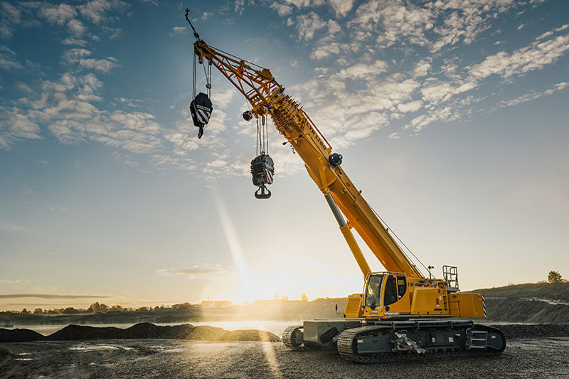

liebherr-ltr1150-01.jpg  
La nuova LTR 1150 completa la gamma di gru cingolate telescopiche Liebherr.

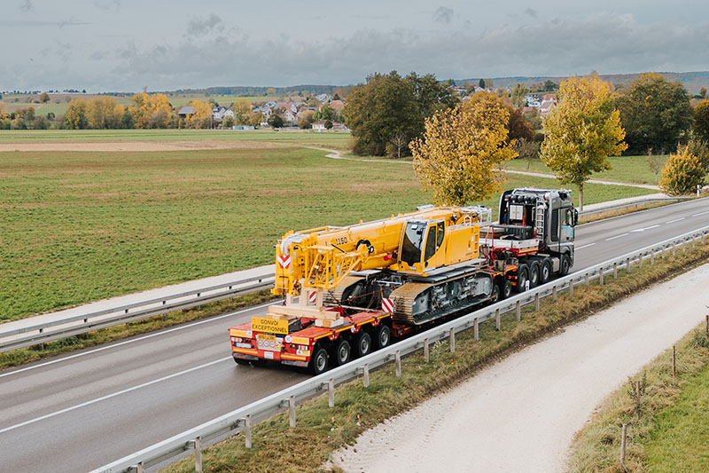

liebherr-ltr1150-02.jpg  
Concetto di trasporto economico: l'LTR 1150 può essere trasportata completa di cingoli su un pianale ribassato con un peso totale di sole 60 tonnellate e una larghezza di 3,5 metri...

**Contatto**

Wolfgang Beringer  
Marketing and Communication  
Tel.: +49 7391/502 - 3663  
E-mail: wolfgang.beringer@liebherr.com

**Pubblicato da**

Liebherr-Werk Ehingen GmbH   
Ehingen (Donau) / Germania  
www.liebherr.com